[基金委通报2025年第一批次不端行为案件处理结果，涉及26人](https://mp.weixin.qq.com/s?__biz=Mzk0OTY1MDkwOQ==&mid=2247486665&idx=1&sn=4442e5966112fd530634850ea4711a97)

[Research Integrity](javascript:void(0);)2025-04-11 23:30:18新加坡



Research Integrity

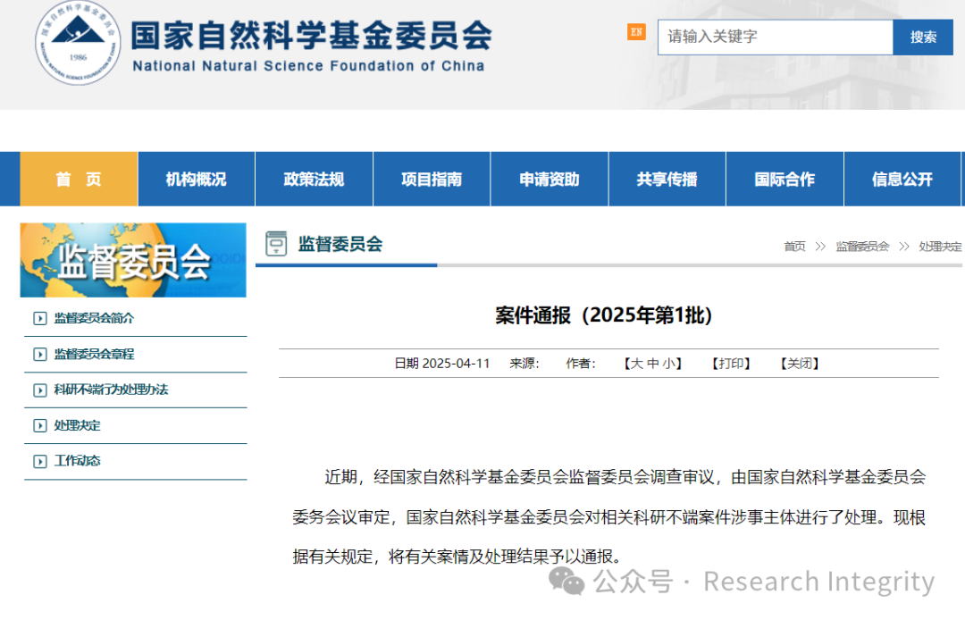

国家自然科学基金委员会通报的 2025 年第一批次科研学术不端典型人物及事迹的梳理总结：

序号 姓名 所在单位 学术不端行为 处理结果

1 边中启 上海某高校（时为特聘主任医师） 作为基金项目评审专家，在 2023 年通讯评审期间，违反相关评审规定和诚信承诺 永久取消国家自然科学基金项目评审专家资格（2024 年 11 月 12 日起）；永久取消国家自然科学基金项目申请和参与申请资格（2024 年 11 月 12 日起）；给予通报批评

2 王发明 浙江某高校 2023 年国家自然科学基金项目通讯评审期间存在违规打探评审信息问题 撤销国家自然科学基金项目 “USF2-Lnc00492-HMGB1 信号轴在胰腺癌发生发展中的作用及其机制研究”（批准号 82302926），追回已拨资金；取消国家自然科学基金项目申请和参与申请资格 5 年（2024 年 11 月 12 日至 2029 年 11 月 11 日）；给予通报批评

3 陈磊 山东某高校附属医院 涉事论文通讯作者，存在买卖论文、委托他人投稿、擅自标注他人科学基金项目等问题 取消国家自然科学基金项目申请和参与申请资格 5 年（2024 年 11 月 12 日至 2029 年 11 月 11 日）；给予通报批评

4 陈可斌 山东某医院 涉事论文第一作者，存在买卖论文、委托他人投稿、擅自标注他人科学基金项目等问题 取消国家自然科学基金项目申请和参与申请资格 5 年（2024 年 11 月 12 日至 2029 年 11 月 11 日）；给予通报批评

5 甘莉 江西某高校 涉事论文共同第一作者，存在抄袭他人实验图片问题；将该论文列入基金项目申请书（未获资助） 取消国家自然科学基金项目申请和参与申请资格 3 年（2024 年 11 月 12 日至 2027 年 11 月 11 日）；给予通报批评

6 陈岩 辽宁某高校 5 篇涉事论文第一作者，存在抄袭他人论文、未经同意使用他人署名、擅自标注他人基金项目问题；将部分论文列入基金项目（申请号 5197041546，未获资助）申请书；2019 年基金项目申请过程中，未经他人同意将其列为基金项目参与人并冒充签名 取消国家自然科学基金项目申请和参与申请资格 5 年（2024 年 11 月 12 日至 2029 年 11 月 11 日）；给予通报批评

7 邓新华 江西某高校 2008 年至 2024 年期间先后利用多个虚假的身份信息申请多项科学基金项目（均未获资助），存在提供虚假信息问题，情节严重 取消国家自然科学基金项目申请和参与申请资格 7 年（2024 年 11 月 12 日至 2031 年 11 月 11 日）；给予通报批评

8 廖润华 江西某高校 大量使用自己往年评审的某省自然科学基金项目申请书内容撰写形成国家自然科学基金项目申请书，并安排他人使用上述申请书申请 2024 年科学基金项目（未获资助），存在抄袭、剽窃他人基金项目申请书问题 取消国家自然科学基金项目评审资格 7 年（2024 年 11 月 12 日至 2031 年 11 月 11 日）；取消国家自然科学基金项目申请和参与申请资格 5 年（2024 年 11 月 12 日至 2029 年 11 月 11 日）；给予通报批评

9 林兴 广西某高校 多篇涉事论文相关责任作者、部分论文第一作者及通讯作者，存在图片使用混乱、不当操作、图片虚假、未经同意使用他人署名、擅自标注他人科学基金项目等问题；将多篇论文列入相关基金项目申请书或结题报告 撤销 4 个国家自然科学基金项目，追回已拨资金；取消国家自然科学基金项目申请和参与申请资格 7 年（2024 年 12 月 10 日至 2031 年 12 月 9 日）；给予通报批评

10 黄权芳 广西某高校 多篇涉事论文相关责任作者，存在图片使用混乱、不当操作、图片虚假等问题；将多篇论文列入相关基金项目结题报告 撤销 2 个国家自然科学基金项目，追回已拨资金；取消国家自然科学基金项目申请和参与申请资格 5 年（2024 年 12 月 10 日至 2029 年 12 月 9 日）；给予通报批评

11 张宏亮 广西某高校 多篇涉事论文相关责任作者，存在图片使用混乱、不当操作、图片虚假等问题 取消国家自然科学基金项目申请和参与申请资格 3 年（2024 年 12 月 10 日至 2027 年 12 月 9 日）；给予通报批评

12 韦锦斌 广西某高校 多篇涉事论文相关责任作者，存在图片使用混乱、不当操作、图片虚假等问题；将部分论文列入基金项目申请书 撤销 2 个国家自然科学基金项目，追回已拨资金；取消国家自然科学基金项目申请和参与申请资格 3 年（2024 年 12 月 10 日至 2027 年 12 月 9 日）；给予通报批评

13 唐博 先后任职于辽宁、广西、天津等地高校 多篇涉事论文相关责任作者，存在部分图片虚假、图片使用混乱、不当操作等问题 撤销 2 个国家自然科学基金项目，追回已拨资金；取消国家自然科学基金项目申请和参与申请资格 5 年（2024 年 12 月 10 日至 2029 年 12 月 9 日）；给予通报批评

14 王立明 辽宁某高校 多篇涉事论文相关责任作者，存在部分图片虚假、图片使用混乱、不当操作等问题；将部分论文列入相关基金项目申请书或进展报告、结题报告 撤销 3 个国家自然科学基金项目，追回已拨资金；取消国家自然科学基金项目申请和参与申请资格 5 年（2024 年 12 月 10 日至 2029 年 12 月 9 日）；给予通报批评

15 周伟 湖北某高校 涉事论文第一作者，存在抄袭剽窃、伪造篡改问题；将论文列入基金项目（批准号 81302115）进展报告与结题报告 撤销国家自然科学基金项目 “高胰岛素微环境调控胰腺癌糖酵解及恶性生物学行为的分子机制研究”（批准号 81302115），追回已拨资金；取消国家自然科学基金项目申请和参与申请资格 3 年（2024 年 12 月 10 日至 2027 年 12 月 9 日）；给予通报批评

16 刘涛 湖北某高校 涉事论文通讯作者，存在抄袭剽窃、伪造篡改问题；将论文列入基金项目（批准号 81272658）进展报告与结题报告 撤销国家自然科学基金项目 “靶向干预糖原合成酶激酶 - 3β 抑制胰腺癌血管生成、侵袭及转移的分子机制研究”（批准号 81272658），追回已拨资金；取消国家自然科学基金项目申请和参与申请资格 3 年（2024 年 12 月 10 日至 2027 年 12 月 9 日）；给予通报批评

17 李永峰 湖北某高校 涉事论文第二作者，存在抄袭剽窃、伪造篡改问题 取消国家自然科学基金项目申请和参与申请资格 3 年（2024 年 12 月 10 日至 2027 年 12 月 9 日）；给予通报批评

18 徐泽宽 江苏某高校 10 篇涉事论文通讯作者，存在多幅图片相同但代表不同含义、图片虚假等问题；将多篇论文列入相关基金项目申请书或进展报告、结题报告 撤销 5 个国家自然科学基金项目，追回已拨资金；取消国家自然科学基金项目申请和参与申请资格 3 年（2024 年 12 月 10 日至 2027 年 12 月 9 日）；给予通报批评

19 周建 海南某高校 涉事论文第一作者，存在剽窃图片问题；在调查中提供不实陈述和事后编写的实验记录；将该论文列入基金项目（申请号 8236050550、8226050299，均未获资助）申请书 取消国家自然科学基金项目申请和参与申请资格 5 年（2024 年 11 月 12 日至 2029 年 11 月 11 日）；给予通报批评

20 公绪合 北京某高校 在单位具备研究条件的情况下将基金项目（批准号 81600196）研究内容委托第三方公司完成，存在买卖实验数据的行为；用买卖数据发表论文并列入基金项目结题报告 撤销国家自然科学基金项目 “脐血间充质干细胞 Exosome 在旁分泌调节心肌梗死微环境改善心肌重塑中的作用和机制”（批准号 81600196），追回已拨资金；取消国家自然科学基金项目申请和参与申请资格 5 年（2024 年 3 月 26 日至 2029 年 3 月 25 日）；给予通报批评

21 孙坤来 浙江某高校 2024 年度国家自然科学基金项目申请过程中，向中介公司购买申请书部分内容代写服务、编造部分预实验内容、委托中介公司打探评审信息 撤销国家自然科学基金项目 “单环刺螠多肽通过干预 ATP7A/7B 参与的顺铂囊泡转移影响肝癌细胞耐药的机制”（批准号 82173737），追回已拨资金；取消国家自然科学基金项目申请和参与申请资格 7 年（2024 年 3 月 26 日至 2031 年 3 月 25 日）；给予通报批评

22 魏成喜 内蒙古民族大学 存在买卖实验数据、编造研究过程、不当署名问题；以购买生物试剂名义报销购买数据的费用、制定违规的内部经费管理规定、违规支配使用他人项目资金；将问题数据和论文列入相关基金项目进展报告或结题报告 撤销 2 个国家自然科学基金项目，追回已拨资金；永久取消国家自然科学基金项目申请和参与申请资格；给予通报批评

23 宫国华 内蒙古民族大学 对相关论文存在买卖实验数据和编造研究过程的客观结果以及滥用项目资金问题负相应责任；对不按规定履行科学基金项目研究职责、将相关问题论文列入基金项目结题报告负责 撤销国家自然科学基金项目 “基于 RNA-Seq 和 iTRAQ 技术的蒙药苏格木勒 - 3 汤治疗‘乌那德格额布秦’病机制研究”（批准号 81660837），追回已拨资金；取消国家自然科学基金项目申请和参与申请资格 5 年（2024 年 3 月 26 日至 2029 年 3 月 25 日）；给予通报批评

24 安凤毛 内蒙古民族大学 对相关论文存在买卖实验数据和编造研究过程的客观结果以及滥用项目资金问题负相应责任；对将相关问题论文列入基金项目结题报告或申请书负责 撤销国家自然科学基金项目 “基于‘tau 蛋白’和‘AGEs/RAGE/ROS 信号轴’探讨蒙药三味豆蔻汤防治 AD 的作用及机制”（批准号 81660720），追回已拨资金；取消国家自然科学基金项目申请和参与申请资格 5 年（2024 年 3 月 26 日至 2029 年 3 月 25 日）；给予通报批评

25 张彬 内蒙古民族大学 对相关论文存在买卖数据和编造研究过程的客观结果以及滥用项目资金问题负相应责任；对不按规定履行基金项目研究职责、违反基金项目资金管理规定负责 撤销 2 个国家自然科学基金项目，追回已拨资金；取消国家自然科学基金项目申请和参与申请资格 3 年（2024 年 3 月 26 日至 2027 年 3 月 25 日）；给予通报批评

26 付丹妮 内蒙古民族大学 作为多个项目报销公司发票的经办人，对相关项目滥用资金的客观结果负相应责任；对相关论文存在买卖实验数据和编造研究过程的客观结果负相应责任；对将相关问题论文列入基金项目申请书负责 取消国家自然科学基金项目申请和参与申请资格 3 年（2024 年 3 月 26 日至 2027 年 3 月 25 日）；给予通报批评

27 内蒙古民族大学 / 对本单位人员发生的科研不端行为疏于管理和在科研不端行为调查处理过程中履职不到位 给予通报批评，并责令其全面落实科研诚信建设主体责任

**来源：公众号Research Integrity，转载请注明出处，若没注明学术诚信公众号出处，构成侵权。后台联系客服微信：BikElisabeth**

免责声明：

质疑信息来源于Pubpeer，提及人名均为音译

对于文章内容的真实性、完整性、及时性

本公众号不做任何保证或承诺，仅供读者参考

未经授权禁止转载！

转载请勿更改原文内容及格式！

如有转载需求或合作事宜

可添加下方客服微信或推送邮件到researchintegrity@qq.com

